**SĂPTĂMÂNA EUROPEANĂ A MOBILITĂŢII 2018**

16 - 22 septembrie 2018

Combină şi deplasează-te!

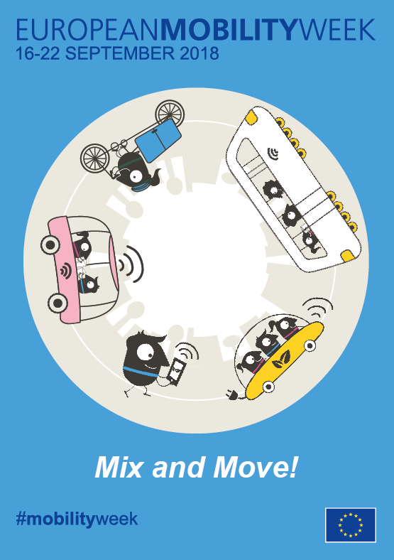

**Analiză de situaţie**

*SĂPTĂMÂNA EUROPEANĂ A MOBILITĂȚII, organizată cu susținerea politică şi financiară a Direcției Generale pentru Mediu și Transport a Comisiei Europene, este o campanie anuală privind mobilitatea urbană sustenabilă prin alegerea unor moduri de transport urbane cât mai diferite. În cadrul Săptămânii mobilității este promovată ziua de 22 septembrie ca:*

*„****Ziua fără autoturismeˮ****.*

**Date statistice privind nivelul şi dinamica fenomenului**

**Date statistice la nivel mondial**

Începând din anul 2002, când s-a desfășurat prima ediție, *SĂPTĂMÂNA EUROPEANĂ A MOBILITĂȚII* a înregistrat o creștere constantă, atât la nivel european, cât și la nivel mondial. Astfel, în anul 2016, campania a înregistrat un nivel de participare de: 2.427 de localități și orașe din 51 de țări au organizat activități pe parcursul respectivei săptămâni. Puțin peste jumătate dintre localitățile și orașele participante au implementat măsuri cu caracter permanent, acestea ridicându-se în total la 7.386 și fiind axate, în principal, pe gestionarea mobilității, pe accesibilitate și pe facilități noi sau îmbunătățite pentru biciclete. Anul următor, în 2017, s-a înregistrat un număr record de 2526 de oraşe participante și aproximativ 237 de milioane de oameni. Ca răspuns la campanie, au fost introduse peste 7993 de măsuri permanente privind mobilitatea alternativă.

*Scopul campaniei* ***de mobilitate urbană constă în reducerea treptată a poluării din mediul citadin.***

2017 - 30 țări participante (total orașe: 2526)

2016 - 51 țări participante (total orașe: 2427)

2015 - 45 țări participante (total orașe: 1869)

2014 - 43 țări participante (total orașe: 2007)

2013 - 47 țări participante (total orașe: 1928)

2012 - 39 țări participante (total orașe: 2150)

2011 - 43 țări participante (total orașe: 2262)

2010 - 41 țări participante (total orașe: 2216)

(Sursa: European Commission; <http://www.mobilityweek.eu/fileadmin/user_upload/materials/participation_resources/2016/2016_EMW_Participation_Report.pdf>)

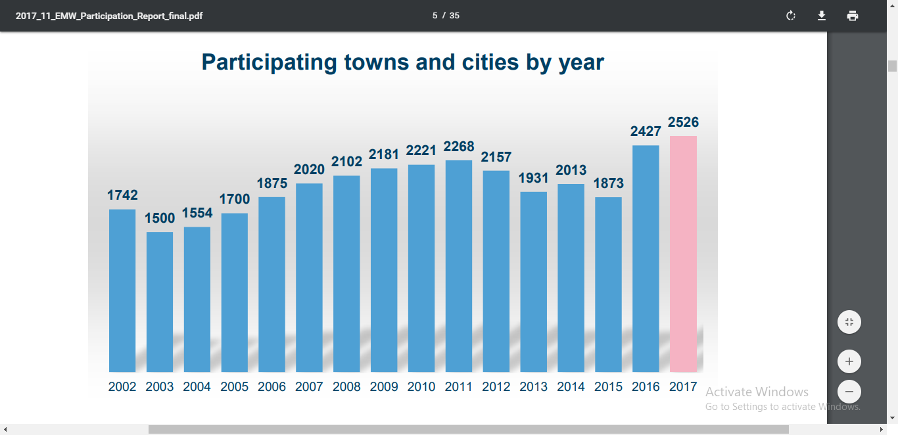

Din graficul de mai sus publicat în raportul final al campaniei anului trecut se observă că în 2017 Săptămâna Europeană a Mobilității a avut cel mai mare număr de orașe participante, în număr de 2526, cifra record înregistrată din 2002 anul lansării campaniei. La această campanie au luat parte 50 de țări. Austria, Spania și Ungaria au fost în topul primelor 3 țări participante. În următoarele țări din Europa centrală și estică s-au înregistrat creșteri semnificative: Polonia, Belarus, Bulgaria, Lituania și România.

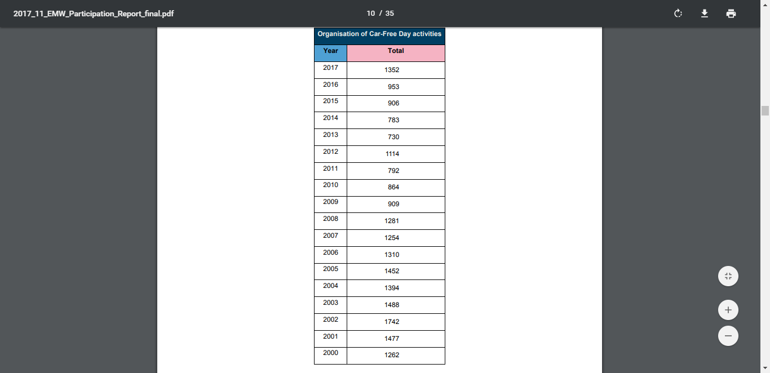

Conform statisticilor anului 2017 reiese că Ziua fără mașini a luat amploare prin faptul că a fost celebrată în 1352 de orașe, cu 399 mai multe față de anul precedent. Aceste orașe au închis anumite străzi traficului de mașini. (Sursa: <http://www.mobilityweek.eu/fileadmin/user_upload/materials/participation_resources/2017/2017_11_EMW_Participation_Report_final.pdf>)

Statisticile Green Report, cele mai recente date arată că în Amsterdam ar exista aproximativ 800.000 de biciclete. 63% din locuitorii orașului folosesc bicicleta în activitățile zilnice, având la dispoziție 500 km de piste de biciclete si alte 900 km de drumuri unde se poate circula cu 30 de km/h.

În 2015, în Paris erau în jur de 700 km de piste de biciclete. Unele sunt dedicate, separate de traficul rutier, altele sunt amenajate pe linii speciale pentru autobuze, care au fost lărgite pentru a fi folosite și de biciciliști.

În Copenhaga, lungimea totală a pistelor de biciclete ajunge la 454 km. Se estimeaza că 56% dintre locuitorii orașului danez folosesc bicicleta zilnic pentru a se deplasa spre serviciu sau studii. Un studiu făcut recent arată ca bicicliștii care ies pe pistele din Copenhaga pedalează aproximativ 1.240. km zilnic.

**În România**

**În marile orașe din România, sunt raportate câteva zeci de kilometri de piste de biciclete.**

Potrivit organizaţiei Green Report, 160 de km de piste de biciclete în București din care 26 de km – deschiși circulației, 5 km – în Constanța și Mamaia, 10 km- în Cluj-Napoca, aproape 20 km – în Craiova, 30 km – în Brașov, în jur de 35 km – în Timișoara, 46 km – în Iași și 70 km – în Sibiu. Așa ar arăta, potrivit autorităților, bilanțul pistelor de biciclete în orașele pe care le administrează.

Bucureşti – 2008: aproape 50 de kilometric. Din lungimea totală, doar 6 km par să figureze ca piste funcționale.

Bucureşti – 2010: Conform documentelor transmise, s-au amenajat aproximativ 111 kilometri de piste, fiind declarați funcționali cam 20 de kilometri, adică în jur de 18% din total.

Pe lângă situația din București, Green Report a făcut o centralizare a situației din alte 7 mari orașe, în ordinea lungimii pistelor declarate de municipalități.

Autoritățile din Constanța au recunoscut faptul că au doar 1 kilometru de pistă în oraș. Alți 4 km au fost construiți în Mamaia, cu fonduri europene. Ambele piste, spun ei, sunt la standarde europene.

Cluj-Napoca are 10 kilometri de piste, potrivit reprezentanților primăriei. Aceștia precizează, însă, că există alți 13 km „favorabili bicicliștilor” („semnalizați cu indicatoare rutiere ca zone rezidențiale și pentru bicicliști”), dar și posibilitatea ca bicicliștii să folosească benzile dedicate transportului în comun.

În plus, se mândresc cu primul sistem automatizat de închiriere de biciclete din țară. În urma unei investiții din fonduri europene, clujenii ar trebui să beneficieze de 50 de stații, 540 de biciclete și 4.65 km de piste noi.

Reprezentanții Primăriei Craiova au declarat existența a 6 piste de biciclete pe 3 artere rutiere. Pe o lungime de 16.225 km, există pistă simplă, iar pe alți 3.48 km – pistă dublă. Acestea nu sunt însă omologate, fiind realizate atât pe trotuare, cât și pe carosabil.

Locuitorii Braşovului au la dispoziție 30 de kilometri de piste: 4 km – pe trotuar, 4 km – separat de trotuar și carosabil, iar restul – pe carosabil, ca bandă separată pentru biciclete sau marcate pe prima bandă de circulație.

Îi urmează Timișoara, cu aproximativ 38 de kilometri de piste pe un sens și aproximativ 33 pe celălalt.

Situația în Iași pare să fie una dintre cele mai bune. Autoritățile declară 46 de km de piste construite la standarde europene, din fonduri europene.

Aparent, îi întrece doar orașul Sibiu, cu aproape 70 de km de piste. Autoritățile menționează că acestea au rol utilitar, nu doar pentru agrement, legând centrul orașului de cartiere.

Până în anul 2020:

Capitala va avea cel puțin 100 de kilometri de piste de biciclete.

Până în 2020, autoritățile Constanţei și-au planificat să amenajeze încă 34 de kilometri de piste.

În total, autoritățile brașovene și-au propus să facă 25 de km de piste până în 2020 și 40 de km până în 2030. Intențiile sunt incluse în planul de mobilitate urbană durabilă al orașului. Vor să construiască piste în afara orașului, care să îl lege de localitățile învecinate și de bisericile fortificate din Ţara Bârsei și Transilvania de Sud. Un astfel de proiect a fost deja planificat. Este vorba despre o pistă de 17 km, între Brașov și Cristian, respectiv Râșnov. Potrivit autorităților, se lucrează și la documentația necesară pentru realizarea a 2 trasee MTB downhill între pârtiile Subteleferic și Lupului și un traseu pentru copii și familie între Poiana Brașov și Poiana de Jos.

Timişoara intenţioneză să 5 piste cu o lungime de 61 de km la nivel regional, până în 2030. Iaşiul vrea să construiască 60 de km de piste până în 2030.

Sursa: https://www.green-report.ro/pistele-de-biciclete-din-romania/

**Studii naţionale, europene şi internaţionale**

***Multimodalitatea* – *Combină și deplasează-te*** este nucleul central al Săptămânii Europene a Mobilităţii 2018, care promovează conceptul alegerii unor moduri de transport diferite pe parcursul aceleași deplasări în orașe.

**Ce este multimodalitatea?**

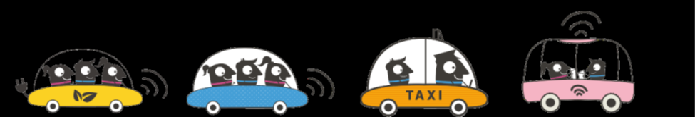

**Comisia Europeană definește „multimodalitateaˮ ca fiind „utilizarea unor moduri de transport diferite în decursul aceleiași călătorii”, atât pentru mărfuri, cât și pentru pasageri.**

(Sursa: European Commission;http://bit.ly/2rXa7Nx)

Utilizarea tehnologiei informatice şi de comunicaţie, precum şi sistemele de transport inteligent fac ca această mobilitate să devină şi mai inteligentă, reducând, în același timp, numărul vehiculelor de pe şosele. Conform unui studiu al Comitetului de cercetare a transporturilor, fiecare vehicul folosit în comun înlocuieşte aproximativ 15 vehicule pe şosea.

De asemenea, într-un studiu foarte recent din ianuarie 2018 al Comisiei Europene, publicat în jurnalul de Medicină Preventivă a fost evidenţiat faptul că oraţele Europei pot evita peste 10.000 de decese prin extinderea reţelei de biciclete.

Sursa: http://www.mobilityweek.eu/news/

**De ce să trăim multimodal?**

* Profităm cât mai bine de **timpul** nostru;
* Facem **exercițiu fizic;**
* Economisim **bani;**
* Facem din **orașul** nostru un loc mai bun în care să trăim;
* Îi redăm **planetei** măreția.

**...............................................................................................................................................**

**Profităm cât mai bine de timpul nostru:** Călătorind cu mijloacele de transport public, ne putem folosi timpul pentru a citi, pentru a lucra pe smartphone, pentru a conversa cu prietenii, pentru a asculta muzică sau, pur și simplu, pentru a ne relaxa.

**Facem exercițiu fizic:** Mersul cu bicicleta sau pe jos, pe distanțe scurte (de până la 5 km), ne asigură cele 30 de minute de exercițiu fizic recomandat pentru a rămâne în formă și a fi sănătoși. Studiile arată că speranța de viață a celor care merg pe jos cel puțin 25 de minute în fiecare zi este, în medie, cu trei până la șapte ani mai mare decât a semenilor lor. Acești ani de viață sănătoși câștigați ar putea fi folosiţi pentru a face ceva ce ne-am dorit întotdeauna, de exemplu să călătorim, să învățăm o limbă străină sau să ne petrecem timpul alături de cei dragi.

**Economisim bani:** Întreținerea autoturismului personal costă bani. Calculatoarele de costuri legate de întreținerea și utilizarea autoturismului sunt disponibile online și ne permit să evaluăm cheltuielile în mod concret, în funcție de parametrii individuali de utlizare. Vom observa că, adesea, cheltuielile cu deplasarea vor fi mai mici dacă vom alege să combinăm în mod inteligent modurile de deplasare: mersul pe jos nu costă nimic, prețul unei biciclete sau al unui abonament pentru transportul public sunt cu mult mai reduse față de prețul autoturismului, iar ofertele de mobilitate partajată sunt, de asemenea, foarte competitive.

Fiecare kilometru parcurs pe bicicletă și nu cu ajutorul unui autovehicul salvează 0,97 euro din costurile economice indirecte. De exemplu, în Amsterdam, în fiecare zi, se parcurg cu ajutorul bicicletei două milioane de kilometri, ceea ce contribuie la realizarea unei economii de peste 700 de milioane de euro pe an. În orașele în care infrastructura de transport public este dezvoltată, sunt economisiți 500-600 de litri de combustibil pe an, acesta este echivalentul, în medie, a 15 rezervoare pline sau a unei excursii în străinătate pentru două persoane.

**Facem din orașul nostru un loc mai bun în care să trăim:** Provocările urbane legate de folosirea autoturismului personal sunt numeroase: poluare, supraîncărcarea traficului, utilizarea spațiului urban, pericol de accidente rutiere, risc pentru sănătatea publică, cheltuieli etc. Combinând modurile de deplasare, putem aborda toate aceste probleme. Spre exemplu, supraîncărcarea traficului induce costuri anuale de aproximativ 100 miliarde euro, echivalentul a 1 % din Produsul Intern Brut al Uniunii Europene.

O călătorie cu mașina de la domiciliu la locul de muncă utilizează de 90 de ori mai mult spaţiu urban decât călătoria cu metroul spre aceeași destinație și de 20 de ori mai mult spațiu decât călătoria cu autobuzul sau tramvaiul. Imaginați-vă câte parcuri, zone pietonale și alte spații publice ar putea fi redate orașului și oamenilor, dacă am începe să „facem alegerea corectă” în privința transportului.

**Îi redăm planetei măreția!** Transportul urban generează 40 % din totalul emisiilor de CO2 produse în timpul transportului rutier. Deoarece autoturismele personale se află în centrul obiceiurilor europene de mobilitate, potențialul de îmbunătățire este enorm, dacă populația este conștientizată asupra beneficiilor opțiunilor de a combina inteligent modurile de transport astfel încât acestea să îndeplinească obiectivul fiecăruia dintre noi de flexibilitate, rapiditate și confort. Proiectul BiTiBi5 a demonstrat că, în situația în care autoritățile și operatorii feroviari ar permite ca 20 % dintre utilizatorii transportului feroviar să combine acest tip de transport cu mersul pe bicicletă, la nivelul Uniunii Europene s-ar înregistra o reducere de 800 kt a emisiilor de CO2 și 250 de tone a NO.”

(Sursa: <http://www.mobilityweek.eu/campaign-resources-for-2018/manual>)

r****

(Sursa: European Commission - http://www.mobilityweek.eu- thematic guidelines 2017)

**Verigile lanțului multimodal**

Sectorul transportului este responsabil pentru aproximativ o pătrime din gazele emise şi reprezintă cauza majoră a poluării oraşelor. Prin urmare, există o necesitate imperioasă de a reduce aceste emisii, de a utiliza vehicule mai „curate, de a ne deplasa în modalități mai „curate” și a folosi combustibili mai puțin poluanți. În iulie 2016, Comisia Europeană a adoptat *Strategia Europeană a Decarbonizării* pentru scăderea emisiilor de gaze. Această strategie sprijină realizarea obiectivelor privind creșterea gradului de accesare a combustibililor alternativi.

Pentru ca mobilitatea urbană să devină mai curată trebuie să reducem numărul total de kilometri parcurși cu vehiculele motorizate. Acest lucru implică alegerea altor modalităţi de deplasare ca mersul pe jos, mersul cu bicicleta sau transportul în comun. Autobuzelele, camioanele, taxiurile, maşinile de pe şosea trebuie sa devină mai curate cu ajutorul tehnologiei şi al combustibililor alternativi.

Modalitățile inteligente de transport se bazează pe folosirea tehnologiilor informaţionale care oferă date despre traseele disponibile, managementul traficului, plata, preţul electronic și sistemele de siguranţă ale vehiculelor. Există la ora actuală două aplicaţii importante în domeniul mobilităţii inteligente: automatizarea vehiculelor şi conceptul de “*mobilitate ca serviciu*”, care fac posibilă combinarea serviciilor de transportul public.

Mobilitatea în comun rămâne cea mai bună opţiune de a transporta în mod rapid un număr mare de pasageri, care au, în același timp, oportunitatea de a socializa.

(Sursa**:** European Commission - http://www.mobilityweek.eu- thematic guidelines 2017)

**Evidenţe utile pentru intervenţii la nivel naţional, european şi internaţional**

Pentru anul 2018 a fost elaborat un manual care cuprinde orientările tematice şi GHIDUL PENTRU ORGANIZATORII DE CAMPANII LA NIVEL LOCAL. Acest manual a fost tradus şi în limba română.

Sursa: http://www.mobilityweek.eu/campaign-resources-for-2018/

*Ghidul pentru organizatorii campaniei Săptămâna Europeană a Mobilităţii la nivel local*

**Date privind politicile, strategiile, planurile de acţiune şi programele existente la nivel european, naţional şi stadiul implementării acestora**

**Sprijin politic pentru călătoriile multimodale**

Promovarea călătoriilor multimodale este posibilă numai cu sprijin politic corespunzător. Foaia de parcurs „Cartea Albă”, din anul 2011, pentru un spațiu european unic al transporturilor către un sistem de transport competitiv şi eficient din punct de vedere al resurselor, promovează călătoriile door-to-door și multimodale în zonele urbane și pentru transportul interurban. Cheia succesului este posibilitatea de a integra diferitele rețele modale, inclusiv gări, stații de metrou și autobuz, porturi și aeroporturi. Rețelele modale trebuie să fie tot mai interconectate și transformate în legături multimodale pentru pasageri, sub forma nodurilor urbane.Prin „Cartea Albă” privind transporturile, Comisia Europeană se angajează să implementeze condițiile-cadru pentru promovarea dezvoltării și utilizarea sistemelor inteligente de programare interoperabile, informaţii de transport on-line, sistemele de rezervare și emitere a biletelor inteligente.

(Sursa: European Commission; <http://www.mobilityweek.eu/join-us/theme-2015>, <http://www.mobilityweek.eu/campaign-materials>; <http://www.mobilityweek.eu/fileadmin/user_upload/materials/participation_resources/2016/160414_EUMW2016_Leaflet_final.pdf>)

**Programe și proiecte: Transport curat – transport urban**

În domeniul cercetării mobilității urbane, o gamă largă de activități de cercetare aplicată și demonstrativă au fost finanțate în ultimii ani. Informații cu privire la multe dintre aceste proiecte, modele de bune practici și ghiduri pot fi găsite pe ***ELTIS***, portalul web european privind transportul urban și mobilitatea.

***CIVITAS***. Inițiativa CIVITAS sprijină orașele europene să implementeze strategii inovatoare și integrate care abordează energia, transporturile și obiectivele de mediu. Până în prezent, au fost sprijinite astfel de proiecte în 59 de orașe. Progresele înregistrate sunt comunicate cu ocazia Forumului anual CIVITAS, care reunește practicieni și politicieni din orașele CIVITAS.

***Al 7-lea Program-cadru de RDT*.** Activitățile curente de cercetare, cercetare aplicată și demonstrație sunt implementate prin intermediul celui de Al 7-lea program-cadru pentru cercetare și dezvoltare tehnologică. Cercetarea acoperă aria carburanților alternativi (biocombustibili și celule de combustie cu hidrogen) și aplicarea lor în domeniul transporturilor, precum și cercetarea mobilității urbane (inclusiv oportunitățile următoarei generații de vehicule, a noilor concepte de mobilitate, a modurilor non-poluante de transport, gestionarea cererii și instrumente pentru a sprijini dezvoltarea și implementarea politicilor).

***Parteneriatul european pentru inovare Orașe și comunități inteligente.***Scopul parteneriatului european este de a sprijini orașele, comunitățile, organizațiile guvernamentale și non-guvernamentale, precum și societatea civilă să implementeze soluții inteligente la o scară mai mare și mai rapid. Comisia a propus să conecteze în același proiect domeniul energiei, al transporturilor și al telecomunicațiilor, în vederea îmbunătățirii serviciilor prin reducerea consumului de energie și a poluării.

***Programul Intelligent Energy Europe (STEER).***Activitățile finanțate prin componenta de transport a programului *Europa pentru Energie Inteligentă (STEER)* promovează o utilizare durabilă a energiei în domeniul transporturilor (de exemplu, creșterea eficienței energetice, surse noi și regenerabile de combustibil, precum și adoptarea de vehicule propulsate alternativ). Accentul este pe propulsia alternativă, măsuri de politică pentru utilizarea mai eficientă a energiei în transporturi, precum și consolidarea cunoștințelor agențiilor locale de management în domeniul transporturilor.

***Dimensiunea urbană în politicile comunitare*.** Dezvoltarea durabilă a zonelor urbane este abordată de inițiative politice și programe comunitare diferite. Comisia Europeană a elaborat două ghiduri care prezintă cadrul de reglementare și finanţarea politicilor mobilității alternative în zonele urbane. Primul ghid tratează dimensiunea urbană în cadrul politicii de coeziune, iar cel de al doilea ghid este focusat asupra dimensiunii urbane în alte politici comunitare.

***Platforma CLARS.***Această platformă permite ca cele mai bune practici să fie exemplificate, pentru a face modele de succes, mai ușor de implementat.

(Sursa: European Commission; [www.europa.eu/](http://www.europa.eu/) transport/ themes)

**Măsuri ale orașelor europene în domeniul multimodalității în deplasare**

În 2015 au au fost puse în aplicare 5.657 de măsuri cu caracter permanent, în 799 de orașe europene. Cele mai populare măsuri au fost promovate prin campaniile de conștientizare cu privire la comportamentul de transport ecologic, creșterea accesului la mijloacele de transport alternative, precum și facilități noi sau îmbunătățite legate de infrastructura pentru ciclism.

(Sursa: European Commission;<http://www.mobilityweek.eu/theme-2016>)

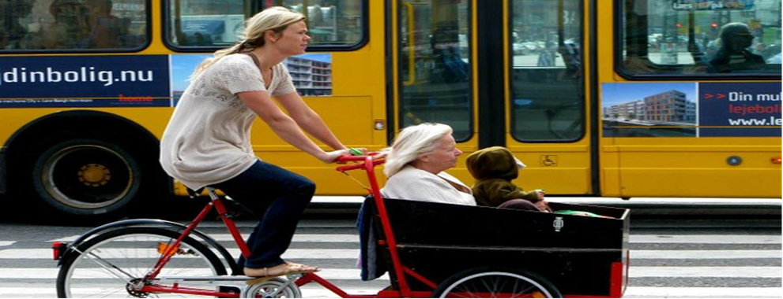

**Infrastructura.** Chiar dacă, în general, infrastructura rutieră este bine întreținută pentru autovehiculele motorizate, de multe ori infrastructura pentru mersul pe jos sau cu bicicleta este deficitară. Această lipsă de atenție asupra acestor mijloace alternative de deplasare este abordată de către ***FLOW*** – un proiect european care își propune să pună „mersul pe jos și cu bicicleta pe picior de egalitate cu modurile motorizate”. În acest scop a fost conceput un nou instrument de modelare a traficului. Acesta va ajuta autoritățile locale să planifice mai bine traficul alternativ pentru un oraș pentru bicicliști și pietoni și să ofere infrastructura corespunzătoare. O infrastructură de calitate trebuie să îndeplinească o serie de criterii, precum continuitatea și coerența traseelor, lățimea suficientă, desemnarea clară a traseelor pentru vehiculele nemotorizate, o calitate bună și o suprafață bine întreținută, prezența mobilierului urban necesar etc. (Sursa: FLOW project: <http://h2020-flow.eu/>)

Proiectul FLOW a demonstrat potențialul imens pe care mersul pe jos și cu bicicleta îl au în vederea reducerii supraaglomerării urbane, făcând astfel orașele mai multimodale. De exemplu, în Strasbourg, extinderea trotuarelor și schimbarea temporizării semafoarelor în favoarea pietonilor au redus timpii de deplasare cu autobuzul cu aproape 40%. În New York City, un studiu a estimat că instalarea de piste de biciclete protejate a redus cu 35 % timpii de deplasare în trafic pe drumurile respective.(Sursa: FLOW 15 Quick Facts for Cities, 2017, <http://bit.ly/2ve8wjS>)

Prin transformarea malului stâng al Senei într-o cale pietonală și implementarea unor zone temporar fără autoturisme în zilele de duminică, Parisul și-a regândit accesul spre principalele sale piețe până în anul 2020, oferind pietonilor și bicicliștilor mai mult spațiu, în detrimentul autoturismelor. (Sursa: City of Paris website, Paris respire initaitive, <http://bit.ly/2HxHWrQ>)

În Luxemburg, autoritățile locale au instalat indicatoare pentru pietoni care arată distanțele exprimate în durata de mers pe jos, ceea ce le permite acestora să evalueze modalitatea de deplasare care le este convenabilă: cu autoturismul, cu mijloacele de transport public sau pe jos. (Sursa: Esch sur Alzette initiative, press article in French: <http://bit.ly/2BQIcC9>)

**Serviciile de folosire alternativă a unei biciclete de către mai multe persoane** oferă posibilitatea de a alege o bicicletă de la o stație de andocare și de a o preda la oricare altă stație de andocare din oraș. Tariful călătoriei este mic, în multe orașe primele câteva minute fiind gratuite. Unele servicii de bike-sharing au regim liber de deplasare, fără stații fixe. Utilizarea alternativă a unei biciclete de către mai multe persoane este un model fiabil de mobilitate urbană durabilă: nepoluantă, inteligentă și partajată.

***UCC.*** *Centrele urbane de conexare (Urban Consolidation Centres - UCC) sunt depozite logistice la marginea orașelor, puse la dispoziția operatorilor privați de transport pentru diminuarea numărului de camioane mari care intră în orașe și fac posibilă livrarea pe ultimii kilometri de către vehicule mai mici și mai sustenabile.*

**Aducerea bicicletelor în orașele care au nevoie de ele.** O hartă a utilizării alternative a unei biciclete de către mai multe persoane, creată de cercetători de la University College of London cartografiază programele de utilizare alternativă a unei biciclete de către mai multe persoane din întreaga lume. Harta include peste 600 de localități unde funcționează astfel de sisteme, 130 dintre acestea aflându-se în Europa. Franța, Spania şi Italia sunt ţările cu cel mai mare număr de astfel de programe, aceste servicii fiind cu totul absente în „țările ciclismului”, Olanda sau Danemarca. Paradoxal, programele de utilizare alternativă a unei biciclete de către mai multe persoane par să aibă cea mai mare răspândire acolo unde procentul proprietarilor de biciclete nu este foarte ridicat.

***Vélib’*** din Paris este cel mai mare program de utilizare alternativă a unei biciclete de către mai multe persoane din Europa, cu mai mult de 20.000 de biciclete și 1.800 de stații. ***BikeMi*** din Milano dispune de o flotă de biciclete tradiționale și electrice, în timp ce ***BiciMAD*** din Madrid este un program de utilizare alternativă de biciclete electrice. Acești precursori fac posibil ciclismul pentru noi grupuri țintă, inclusiv pentru cei care nu pot utiliza bicicleta tradiţională din motive de sănătate sau din cauza reliefului orașului.

**Transportul de persoane și de mărfuri.** Multimodalitatea se aplică atât în cazul pasagerilor, cât și al mărfurilor prin introducerea ***conceptului conexării prin UCC***. În cadrul proiectului ***FREVUE***, Madridul a reamenajat o fostă piață municipală transformând-o într-un **centru urban de conexare**. Din această locație, mai mulți operatori privați livrează mărfuri folosind camionete electrice.(Sursa: FREVUE website: [www.frevue.eu](http://www.frevue.eu))

Conceptul conexării a fost dezvoltat în special pentru livrările în zonele centrale și pietonale. De exemplu, ***UPS*** a dezvoltat un „***nod ecologic de colete****ˮ*, costând într-un container amplasat într-o zonă centrală, de unde curierii UPS pot prelua și apoi livra coletele deplasându-se pe jos, cu tricicleta sau cu tricicleta electrică. Acest sistem, testat pentru prima dată în Hamburg, este acum implementat în mai multe orașe europene importante, ca Basel sau Dublin.(Sursa: <http://bit.ly/2F322Nl>)

O altă modalitate de a adopta o logistică urbană multimodală constă în folosirea **tramvaielor** pentru transportul mărfurilor în interiorul orașelor. Acest model se aplică în Saint-Etienne, în Franța, unde aprovizionarea magazinelor din centrul orașului se face prin sistemul ***TramFret.***

Orașul Ghent a lansat în anul 2012 primul program public de utilizare alternativă a unei **biciclete de tip cargo** de către mai multe persoaneîn cooperare cu ***Cambio***, o firmă de utilizare alternativă de către mai multe persoane a autoturismelor. Programul încurajează mersul la cumpărături sau pregătirea evenimentelor utilizând mai degrabă biciclete tip cargo decât autovehicule. ***Cyclelogistics***este un alt proiect de utilizare alternativă a unei biciclete tip cargo de către mai multe persoane, cofinanțat de Uniunea Europeană. Bicicletele tip cargo pot fi utilizate nu numai pentru transport de marfă, ci şi pentru socializare, ca opțiune de mobilitate, pentru călătorii „distractive” sau pentru vârstnici. Un astfel de serviciu este oferit de asociația daneză ***Cycling*** ***Without Age*** *(Ciclism la orice vârstă)* şi poate fi adaptat sub formă de autobuze acționate prin pedalare sau de către însoțitori.

**Utilizarea tehnologiei.** Utilizarea de instrumente informatice este foarte importantă pentru gestionarea unei flote de biciclete, precum și pentru beneficiarii unui astfel de program. De exemplu, în Budapesta, aplicația pentru dispozitive mobile ***MOL Bubi***oferă în timp real informații pe o hartă cu privire la numărul bicicletelor Bubi disponibile în stații. În capitala daneză, toate bicicletele sunt echipate cu o tabletă cu ecran tactil, cu ajutorul căreia utilizatorul este informat cu privire la stațiile de andocare, beneficiază de un sistem de navigare GPS, este asistat la plata serviciilor şi poate localiza cu uşurinţă obiectivele de interes. În Bruxelles, informațiile în timp real cu privire la disponibilitatea bicicletelor de la stațiile cele mai apropiate sunt oferite de „***cyclodispos***”, un sistem de însemne stradale care indică cele mai apropiate stații de andocare ***Villo***.

MaaS = Mobilitatea ca serviciu

Integrarea diverselor forme de transport într-un singur serviciu, accesibil la cerere.

**Instrumentele de planificare a călătoriilor.** Tot mai multe instrumente de planificare a călătoriilor multimodale încurajează utilizarea alternativă a unei biciclete de către mai multe persoane. Autoritățile din Lyon au dezvoltat un instrument online denumit ***ONLYMOOV,***  care indică utilizatorilor cel mai scurt traseu până la destinație, indică disponibilitatea bicicletelor și cele mai bune piste. ONLYMOOVmonitorizează și alte mijloace de transport, oferind actualizări ale traficului, asigură informații cu privire la disponibilitatea locurilor de parcare pentru autoturisme și biciclete și furnizează date în timp real cu privire la orarul de sosire a altor mijloace de transport în comun. În Helsinki, ***Whim***include în cadrul unei singure aplicații planificarea călătoriei, stabilirea rutei și prețul biletului pentru o serie de mijloace de transport.

**Mobilitatea ca serviciu.** Digitalizarea transportului a permis emergența conceptului „***mobilitatea ca serviciu***” (MaaS). În unele orașe, un card unic oferă acces la biciclete utilizate alternativ de mai multe persoane, la transportul public și la alte servicii de transport. Aceasta plasează mersul pe bicicletă în centrul lanțului de mijloace de mobilitate urbană și integrează utilizarea alternativă a unei biciclete de către mai multe persoane în conceptul de „mobilitate ca serviciu” (MaaS) în zonele urbane. În Toulouse, oamenii folosesc cardul ***Pastel***, care oferă acces la rețeaua de transport public, precum și la sistemele de utilizare alternativă a unui autoturism sau a unei biciclete de către mai multe persoane. Deși Google Maps este disponibil pentru majoritatea orașelor europene, unele autorități publice locale sau operatori locali de transport au dezvoltat instrumente proprii. De exemplu, Centrul pentru Transport din Budapesta (BKK) a lansat planificatorul de călătorii ***FUTÁR***, care oferă itinerarii „punct cu punct”. Aplicația oferă informații despre transportul public, metrou, tramvaie, autobuze, troleibuze, trenuri urbane și feriboturi, aflate sub autoritatea BKK, precum și despre cele mai bune opțiuni pentru diferite trasee. Pe lângă opțiunile de rute, aplicația oferă și informații în timp real despre localizarea exactă a vehiculelor de transport public, orarul acestora în fiecare gară și stație și disponibilitatea bicicletelor la punctele de bike-sharing. (Sursa: FUTÁR Journey Planner <http://futar.bkk.hu>)

**Programe inteligente de utilizare alternativă a unui autoturism de către mai multe persoane.** Pe lângă îmbunătățirile în materie de emisii produse de vehicule, pe această piață au apărut, de asemenea, noi instrumente TIC. Aceasta a permis introducerea unor sisteme de utilizare alternativă de către mai multe persoane a autoturismelor cu regim liber de deplasare, care funcționează fără stații dedicate de ridicare și predare. Sistemele cu regim liber de deplasare sunt mult mai flexibile și permit șoferilor să lase autoturismele acolo unde aceștia au destinația finală.

**Partajarea unei curse: atunci când mobilitatea este sinonimă cu sociabilitatea.** Partajarea unei curse, cunoscută și ca utilizare simultană a unei mașini de către mai multe persoane, înseamnă că pasagerii utilizează simultan un vehicul cu scopul de a reduce costurile. Un astfel de serviciu necesită o platformă unde punctele de plecare și de destinație ale șoferilor și pasagerilor sunt înregistrate și corelate. Partajarea unei curse crește ratele de ocupare a vehiculelor și reduce numărul emisiilor pe cap de locuitor, în condiţiile în care se estimează că naveta clasică folosind autoturismul propriu implică în proporție de 85 % doar șoferul, fără alți pasageri. Succesul **Blablacar**arată că partajarea unei curse a devenit o modalitate populară de deplasare în oraș. Utilizarea simultană a unei mașini de către mai multe persoane poate fi, de asemenea, adaptată navetelor zilnice, de exemplu din zone rezidențiale către zone comerciale sau industriale importante. Utilizarea simultană a unei mașini împreună cu colegii de serviciu sau de școală este, totodată, o ocazie de a socializa și de a include un grad de divertisment în rutina de transport. Utilizarea simultană a unei mașini de către mai multe persoane pentru deplasarea la locul de muncă sau la școală este abordarea adoptată de proiectul european ***CHUMS***. În Craiova, de exemplu, un sondaj realizat în rândul a 10.850 de navetiști a demonstrat că implementarea soluţiei de utilizare simultană a unei mașini de către mai multe persoane a redus numărul de kilometri parcurși cu aproximativ 65.000 de kilometri pe an, generând o reducere a emisiilor de dioxid de carbon cu 11 tone pe an.

**Programul complementar: partajarea locurilor de parcare.** Concomitent cu extinderea în multe orașe a utilizării alternative de către mai multe persoane a unui autoturism apare sistemul de partajare a locurilor de parcare, ca o completare a opțiunilor „tradiționale” de mobilitate partajată, în special în rândul proprietarilor de autoturisme. Acest tip de servicii pun în legătură proprietarii de vehicule cu persoanele care dețin unul sau mai multe locuri de parcare. Ambele părți se pot abona la un serviciu și pot descărca o aplicație pentru dispozitive mobile, care le indică șoferilor unde se află cele mai apropiate locuri gratuite de parcare. Plata se efectuează direct prin intermediul unui instrument online. În Florența, municipalitatea încurajează utilizarea acestui tip de aplicații (de exemplu, Sparky*,*care au un impact pozitiv asupra reducerii blocajelor din trafic, poluării și utilizării spațiului. (Sursa: European Commission;<http://www.mobilityweek.eu/campaign-materials/>)

**Analiză a grupurilor populaţionale**

Campania se adresează **populaţiei generale**, îndemnând în mod special participarea la această manifestare **a celor care folosesc mult mașina personală pentru deplasările urbane**.

***Ce este activitatea fizică?*** Potrivit Organizației Mondiale a Sănătății, activitatea fizică este orice mişcare a corpului produsă de musculatura scheletică, care necesită consum de energie. Termenul de „activitate fizică” nu trebuie confundat cu “sportul” sau ”exerciţiile fizice” care sunt sub-categorii ale activităţii fizice cu caracter planificat, structurat, repetitiv şi care au ca scop dezvoltarea sau menţinerea condiţiei fizice. Pe lângă aceste forme structurate, în conceptul de activitate fizică sunt cuprinse și activitățile legate de transport – mersul pe jos și mersul pe bicicletă, la și de la locul de muncă. Activitățile fizice de intensitate moderată practicate în mod regulat – precum mersul pe jos și pe bicicletă prezintă beneficii importante pentru sănătate: menținerea greutății corporale normale, reducerea riscului pentru boli cardiovasculare, diabet, cancer de sân și de colon, depresie. (Sursa: World Health Organization. <http://www.who.int/topics/physical_activity/en/>)

Organizația Mondială a Sănătății recomandă pentru copii și adolescenți cu vârste cuprinse între 5 și 17 ani cel puțin 60 de minute de activitate fizică de intensitate moderată-crescută în fiecare zi precum și activități de tonifiere musculară și fortificare osoasă de cel puțin 3 ori pe săptămână. (Sursa: <http://insp.gov.ro/sites/cnepss/wp-content/uploads/2017/05/SINTEZA-YRBSS-2017.pdf>)

În scopul asigurării educaţiei pentru sănătate a populaţiei, în 2009, Consiliul Național al audiovizualului a introdus printre alte mesaje și pe cel referitor la activitatea fizică: *”Pentru o viaţă sănătoasă, faceţi mişcare cel puţin 30 de minute în fiecare zi.”*(Sursa: <http://www.cna.ro/article2521,2521.html>)

Anul trecut, a fost marcat în programul de guvernare al ministrului Tineretului și Sportului prin preocuparea creării unei noi viziuni a mass-media asupra promovării sportului ca mod sănatos de viaţă. (Sursa: <http://mts.ro/wp-content/uploads/2018/01/Raport-activitate-MTS-2017.pdf>) Totodată, ministrul a lansat proiectul intitulat „Campionii României în scoală, liceu și universitate”, care face parte din programul de guvernare, ca o responsabilitate de a da încredere generației tinere în tot ceea ce înseamnă activitate fizică și mișcare. Programul național va fi dezvoltat în peste 2500 de școli, licee și universități din România.(Sursa: <http://mts.ro/noutati/lansarea-programului-national-campionii-romaniei-in-scoala-liceu-si-universitate/>) De asemenea este de amintit faptul că Federația Română Sportul pentru Toți, înființată în 1992, lansează o serie de proiecte de parteneriat cu firme ancorate în modernitate interesate de îmbunatățirea mentalității publicului, cu privire la adoptarea unui stil de viață activ și sănătos. În 2001 a elaborat și lansat strategia – PROGRAMUL NATIONAL “SPORTUL PENTRU TOȚI – ROMÂNIA MILENIULUI III – UN ALT MOD DE VIAȚĂ”, în scopul cultivării sportului pentru sănătate, educație și recreere ca parte integrantă a modului de viață.

(Sursa: <http://sportulpentrutoti.ro/informatii-generale/>)

***Planul de mobilitate urbană durabilă 2016-2030 - Regiunea București – Ilfov a fost lansat in Mai 2016.*** În cadrul acestui plan o secțiune separată cuprinde -Viziunea de dezvoltare a mobilității urbane-. scop identificarea soluƫiilor de satisfacere a nevoilor de mobilitate ale indivizilor și afacerilor din orașe și din împrejurimile lor, pentru a îmbunătăți calitatea vieții, dezvoltarea economică, contribuind la atingerea obiectivelor europene legate de protecția mediului și eficiența energetică. PMUD București-Ilfov își dorește să asigure implementarea conceptelor europene de planificare și management pentru mobilitate urbană durabilă, adaptate la condițiile specifice ale regiunii.

OBIECTIVE:

I. ACCESIBILITATE – Asigură că tuturor cetățenilor le sunt oferite opțiuni de transport ce le facilitează accesul la destinații și servicii esențiale;

II. SIGURANȚĂ ȘI SECURITATE – Îmbunătățirea siguranței și securității în circulație;

III. MEDIU – Reducerea poluării aerului și a zgomotului, a emisiilor de gaze cu efect de sera și a consumului de energie;

IV. EFICIENȚĂ ECONOMICĂ – Îmbunătățirea eficienței și a eficacității economice a transportului de persoane și mărfuri;

V. CALITATEA MEDIULUI URBAN – Contribuie la creșterea atractivității și calității mediului urban și a designului urban în beneficiul cetățenilor, al economiei și al societății, în ansamblu.

Pentru acest lucru, planul include o listă de măsuri dezvoltate pentru îmbunătățirea mobilității pe termen scurt,mediu și lung.

Viziunea pentru regiune este concretizată în *cinci obiective operaționale realizabile:*

Politicile și măsurile definite în Planul de mobilitate urbană durabilă vor acoperi toate modurile și formele de transport din aglomerație urbană, publice și private, de pasageri și de marfă, motorizate și nemotorizate, în mișcare și staționare.

În București și Ilfov, poluarea aerului are un caracter specific deoarece zonele rezidenţiale se află în imediata apropiere a zonelor industriale şi de trafic din Bucureşti. În plus, traficul vehiculelor reprezintă o sursă de poluare semnificativă, mai ales de-a lungul rețelei naţionale care se conectează la Bucureşti, precum şi traficul maşinilor grele pe şoseaua de centură. Acești poluanți cauzați de traficul rutier sunt grupaţi în mai multe categorii:

* Gazele anorganice: oxizi de azot, dioxid de sulf, dioxid de carbon, ozon;
* Materii sub formă de particule (PM): particule în suspensie, particule cu diametrul aerodinamic mai mic de 10 μm sau 2,5 μm, fum negru;
* Componentele materiilor sub formă de particule: carbon elementar, hidrocarburi policiclice, plumb;
* Compuşi organici volatili: benzen, butadienă.

Sursele majore de *zgomot* din București sunt: traficul rutier, traficul feroviar (tren, tramvai, metrou), traficul aerian, şi activităţi industriale (conform HG nr. 321/2005 privind evaluarea şi gestionarea zgomotului din mediu).

Bogăția florei și faunei din judeţul Ilfov sunt amenințate de gradul ridicat de poluare cauzat de trafic. Următoarele zone ale județului au fost declarate arii protejate de interes naţional: Lacul Snagov (100 ha prin Legea 5/2000); Pădurea Snagov (10 ha, prin Legea 5/2000); Aria Naturală Protejată Scroviştea (prin HD 792/1990). (Sursa:[www.pmb.ro/servicii/transporturi_drumuri/docs/planul_de_mobilitate_durabila_2016-2030.pdf](http://www.pmb.ro/servicii/transporturi_drumuri/docs/planul_de_mobilitate_durabila_2016-2030.pdf)) și http://pmud.ro/mediu.html)

În condițiile în care adulții din România au probleme mari de mentalitate privind utilizarea bicicletei ca mijloc alternativ de transport, tinerii reprezintã segmentul mai deschis unei noi atitudini în ceea ce privește mobilitatea personalã, cu creștere an de an. Conform **EUROBAROMETRULUI 334 din Martie 2010**, România se situa pe locul 6 în ordine descrescătoare (la egalitate cu Polonia) din 27 de State Membre ale Uniunii Europene, cu 49% dintre respondenții din populația generală raportând că nu fac sport niciodată, față de 39% media europeană. În anul 2014, (***EUROBAROMETRUL 412, Martie 2014***) acest procent a crescut la 60% din populație, clasând România pe locul 4 în același clasament, la egalitate cu Italia, la o diferență aproape dublă, de 19%, față de media europeană de 40% care declară că nu practică sport niciodată.

În ceea ce privește activitatea fizică practicată în afara activităților sportive organizate (precum mersul pe jos sau pe bicicletă în scop de transport, dansul sau grădinăritul) în anul 2010 România se clasa pe locul 4 din 27 de State Membre, cu 27% din respondenții din populația generală declarând că nu practică niciodată activități fizice, cu 13% în plus față de media UE, 14%. Acest procent crescuse la 36% în anul 2014, situând România pe locul 8 din 27 de State Membre, la diferență de 6% în plus față de media UE, 30%.În ceea ce privește activitatea fizică în rândul adolescenților, România se situează pe locul 22 în ordine descrescătoare a frecventei elevilor de 15 ani care efectuează cel puţin o oră de activitate fizică de intensitate moderată-crescută în fiecare zi, frecvenţă înregistrată într-un şir de 41 de state. În ceea ce privește diferența între sexe, în România se constată un procent aproape dublu (21%) al băieților care practică activități fizice moderate-intense cel puțin o oră în fiecare zi, în comparație cu fetele (11%). (Sursa: http://insp.gov.ro/sites/cnepss/wp-content/uploads/2017/05/SINTEZA-YRBSS-2017.pdf)

***Atitudinea bucureștenilor față de mijlocele de transport în comun: Septembrie 2016.*** În zilele de 17 si 18 Septembrie 2016, cu ocazia Zilelor Bucureștiului și a Zilei Mondiale a Ozonului, locuitorii capitalei au avut parte de un festival ECO intitulat ‘Viața Verde’ București care s-a desfășurat în parcul Izvor. Evenimentul a fost initiat de Asociația Pachamama România, Asociația Connections România, Universitatea Ecologică București și Asociația Pădurea Copiilor, fiind sprijinit de Primăria Municipiului București..

Pentru că în aceeaşi perioadă a avut loc și Săptămâna Europeană a Mobilităţii (16 – 22 Septembrie 2016), Europeam Mobility Week România s-a alăturat evenimentului și a petrecut cele două zile de weekend alături de bucureștenii iubitori de mișcare. Prilejul a fost unul bun și pentru a colecta informații cu referire la comportamentul cetățenilor în privința mobilității urbane.  
Astfel, au aplicat un chestionar (Anexa 1) privind ideile și atitudinea românilor față de mijlocele de transport in comun (aproximativ 200 de persoane).

Chestionarul a fost aplicat pe un eșantion de 204 persoane.

Populația țintă: locuitori ai Bucureștiului.

**Cum evaluati traficul din orasul dvs?** (Sursa: European Commission; http://mobilityweek.ro/studiu-european-mobilityweek/)

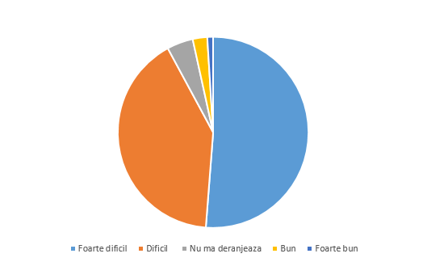

**De cate ori folositi masina personala pe saptamana?**

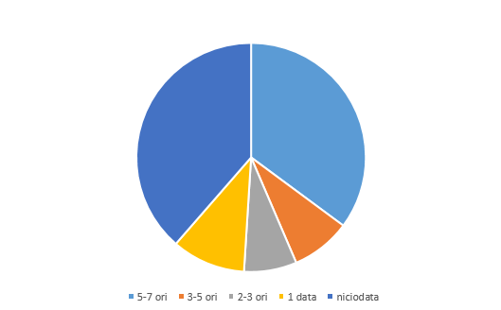

**De cate ori folositi transportul in comun pe saptamana?**

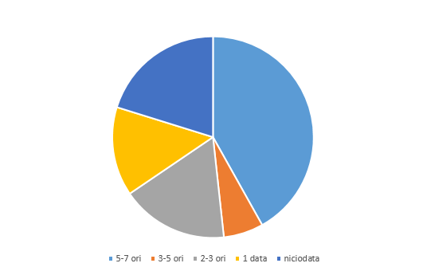

**De cate ori folositi bicicleta pe saptamana?**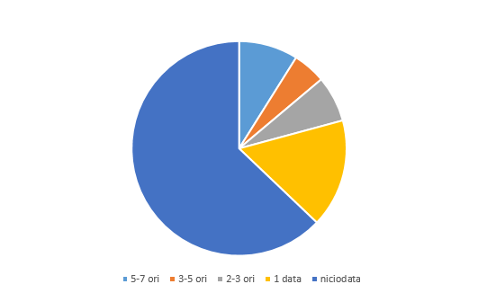

**Ce propuneri de imbunatatire a transportului in comun si a infrastructurii aveti pentru autoritati?**

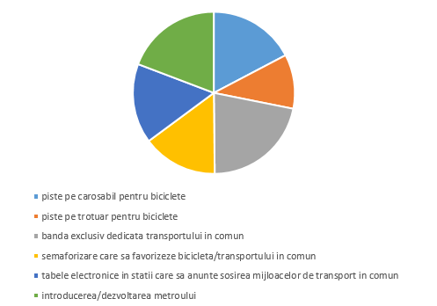

**In situatia in care detineti masina personala/serviciu sunteti dispus(a) sa utilizati pentru o parte din traseul dumneavoastra obisnuit si alte mijloace de transport?**

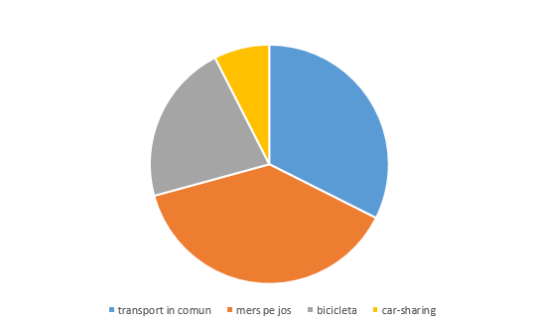

Informațiile legate de impactul campaniei în România au fost furnizate de autoritățile publice locale și publicate în cotidiene locale sau naționale.

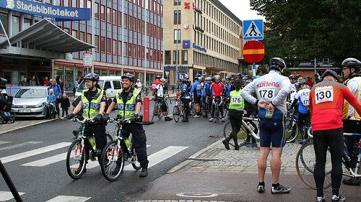

Planificarea orașului și desemnarea unor zone specifice unde nu este permis accesul cu mașini private pot contribui la reducerea nivelurilor de poluare, precum și la reducerea ambuteiajelor și a zgomotului în centrul orașelor.

În 2012, orașul *Iași*din România a închis centrul istoric circulației mașinilor. A fost nevoie de negocieri intense pentru ca hotărârea să fie aprobată, dar a reușit. După trei ani de la introducerea ei, nivelul de dioxid de carbon a scăzut în timpul zilei cu aproape 8%, iar dioxidul de azot cu 7,5%. 90% din opinia publică acceptă această decizie.

Pentru ca transportul în comun să se ridice la așteptările călătorilor, trebuie adesea ca operatorul să facă o reorganizare a traseelor. În multe orașe din vestul Europei, sunt adesea întâlnite, de exemplu, coridoarele de tranzit, care acordă prioritate autobuzelor pentru a face cursele cât mai dese posibil, reducând astfel aglomerarea călătorilor. În Iași, România, s-a luat recent hotărârea de a implementa semafoare cu prioritate pentru autobuze, tramvaie si taxiuri pe coridorul special alocat. Rezultatul a fost o creștere a gradului de satisfacție a călătorilor cu 45%. Datorită acestor servicii, 88% ajung la timp, înregistrându-se și o creștere a vitezei de deplasare a autobuzelor la orele de vârf. (Sursa: European Commission; <http://www.mobilityweek.eu/fileadmin/files/docs/Thematic_Guidelines_2013.pdf>)

*Tramvaiele* pot, de asemenea, beneficia de reparații menite să economisească energie. În *Craiova***,** România, sistemul electric de tramvai și infrastructura erau din anii 1980. Era nevoie de îmbunătățiri pentru a crește siguranța și confortul pasagerilor și de reduceri substanțiale de costuri. Flota transportului electric este reprezentată de 36 de tramvaie și de 36 km de linie de tramvai. 27 dintre tramvaiele din Craiova sunt în uz, dar nouă linii nu erau folosite pentru că aveau un sistem de conducere depășit cu un consum mare de energie electrică. Prin instalarea unui nou sistem s-a realizat reducerea cu 40% a consumului de electricitate pe tramvaiele modernizate. (Sursa: European Commission; <http://www.mobilityweek.eu/fileadmin/files/docs/Thematic_Guidelines_2013.pdf>)

*Benzinăriile electrice*: Pentru reducerea poluării urbane, Guvernul a elaborat o strategie pentru marile orașe ale României. Peste doar trei ani, până în 2020, în România vor fi cel puţin 1.000 de puncte de alimentare a maşinilor cu combustibili alternativi. Un număr de 166 de benzinării vor fi în orașe, iar restul pe șosele asigurându-se conectivitatea interurbană și cea transfrontalieră.

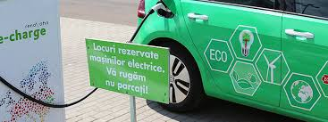

Harta stațiilor se va prezenta astfel: București = 50 puncte de reîncărcare cu energie electrică şi 10 stații de realimentare cu GNC. Bacău, Brașov, Brăila, Galați, Cluj-Napoca, Constanța, Craiova, Iași, Oradea, Ploiești, Timișoara, Baia Mare, Pitești = câte 5 puncte de reîncărcare cu energie electrică (total: 65 de puncte) şi câte 1 stație de realimentare cu GNC (total: 13 stații). Arad, Reșița, Drobeta Turnu-Severin, Deva, Zalău, Satu-Mare, Bistrița, Suceava, Botoșani, Piatra Neamț, Târgu Mureș, Vaslui, Miercurea Ciuc, Bacău, Alba Iulia, Sfântu Gheorghe, Sibiu, Focșani, Râmnicu Vâlcea, Târgoviște, Buzău, Tulcea, Târgu Jiu, Slatina, Alexandria, Slobozia, Călărași, Giurgiu = 1 punct de reîncărcare cu energie electrică (total: 28 de puncte). (Sursa: <http://www.economica.net/statii-incarcare-electrica_150045.html>)

Uniunea Europeană a anunțat în 2017 că urmează să finanţeze cu 18,8 milioane de euro dezvoltarea unei reţele de 252 de staţii de încărcare pentru autovehicule electrice în Europa Centrală şi de Est, inclusiv România. Ca o premieră absolută, călătoria pe distanţe lungi, bazată 100% pe electricitate, va fi posibilă în şase state membre, Republica Cehă, Slovacia, Ungaria, Slovenia, Croaţia şi România.(Sursa: http://www.zf.ro/companii/uniunea-europeana-finanteaza-cu-18-8-mil-euro-dezvoltarea-unei-retele-de-252-de-statii-de-incarcare-pentru-autovehicule-electrice-in-europa-centrala-si-de-est-inclusiv-romania-16813637)

**Programul de realizare a pistelor pentru bicicliști în România:**

Ministerul Mediului și Pădurilor susţine realizarea de piste pentru bicicliști, pentru că încurajarea mersului cu bicicleta, în locul celui cu maşina contribuie la reducerea emisiilor de gaze poluante - condiţie din tratatul postaderare semnat de statul român cu Uniunea Europeană. În plus, oficialii de la mediu spun că utilizarea pistelor pentru biciclete contribuie la decongestionarea traficului, problematic în anumite zone din marile aglomerări urbane. Pistele pentru biciclişti fac parte din programele de gestionare a calităţii aerului elaborate de autorităţile de mediu, iar prin intermediul lor s-a propus crearea de spaţii verzi, construirea de centuri ocolitoare şi înfiinţarea de piste pentru biciclişti.

În *Bucureşti*, pistele pentru biciclete au fost realizate în continuarea celor vechi, pe o suprafaţă de22.500 de metri pătraţi**,** presărate cu 51 de automate de dirijare a circulaţiei**,** 15 semafoare pentru pietoni, bicicliştişi vehicule şi 6 camere de detecţie.

Din acest an, 2018, proiectul de construire și începere a lucrărilor a încă 67 de kilometri de piste de biciclete pe patru trasee a fost aprobat de Ministerul Mediului. În total, vor exista 240 de kilometri de piste pentru biciclete în Bucureşti.

De asemenea, Primăria Capitalei a anunţat că urmăreşte introducerea unui sistem de transport public cu biciclete cu crearea de staţii de închiriere, parcări şi achiziţionarea de biciclete pentru utilizare de către public. (Sursa: https://www.hotnews.ro/stiri-administratie_locala-22407243-primaria-capitalei-anunta-comisie-ministerului-mediului-aprobat-proiectul-pentru-realizarea-pistelor-biciclete-bucuresti-ilfov-67.htm)

Încă din 2013 modernizarea Capitalei a fost o țintã luatã serios de cãtre Primarul General al Bucureștiului. Cu toate cã declarațiile sale din ultima perioadã privind pistele de biciclete nu au fost tocmai constante ca mesaj, cel mai recent comunicat al instituției conduse de el precizeazã cã “avem nevoie de experiența orașului Copenhaga în ceea ce privește infrastructura rutierã, și mã refer mai ales la planificarea traficului”.

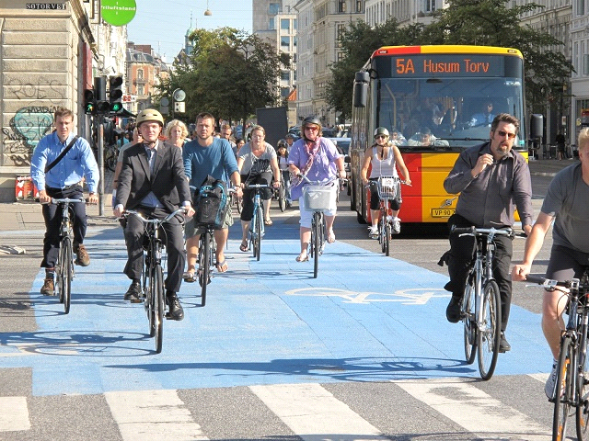

Cadrul general al acestui comunicat de presã se referã la dorința primarului Bucureștiului ca municipalitãțile orașelor Copenhaga și București sã stabileascã relații bilaterale prin care experții danezi sã-i îndrume pe cei români în probleme de infrastructurã, mediu și planificarea traficului. “Este cunoscut cã în Danemarca existã o tradiție veche în ceea ce privește mersul pe bicicletã, însã Copenhaga a transformat aceastã variantã de transport într-un element esențial al planificãrii urbane. (Sursa: <http://www.freerider.ro/noutati/generale/edilul-sef-doreste-un-bucuresti-precum-copenhaga-cu-piste-cu-tot-53287.html>)

În 2010 a fost lansată o iniţiativă de realizare a unei piste de biciclete cu o distanţă totală de 35 kilometri, urmând traseul Berretyoujfalu – Mezopeterd – Biharkeresztes – Artand – *Borş – Oradea.* Investiţia ar putea fi parte din Programul de Cooperare Transfrontalieră Ungaria – România 2007 – 2013. (25 febr. 2010).

La *Sibiu*, pista de biciclete este o investiţie importantă pentru oraş. Bicicliştii au la dispoziţie peste 50 km de pistă realizaţi pe arterele principale, astfel încât aceştia pot folosi mai în siguranţă acest mijloc de transport. Amenajarea acestei piste este un semnal pe care municipalitatea a dorit să îl dea pentru a încuraja folosirea bicicletei ca mijloc de transport în defavoarea altor mijloace.

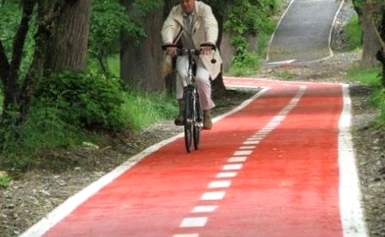

In *aprilie 2018* Primăria Sibiu a publicat tema de proiectare pentru realizarea pe fonduri europene a *primei piste de biciclete care să conecteze un cartier de centrul orașului*. “Proiectul va asigura facilitarea transportului public nemotorizat și a soluțiilor alternative de mobilitate, prin prioritizarea acestora în scopul reducerii duratelor de parcurs și a reducerii emisiilor de noxe. Astfel, se dorește creșterea gradului de atractivitate al transportului nemotorizat cu bicicleta, în detrimentul autoturismului propriu și în condițiile unei accentuări în ultimele perioade a congestiilor de trafic“, se arată în tema de proiectare elaborată de Primăria Sibiu. În plus, trebuie să integreze această investiție în conceptul mai larg al mobilității urbane, concept care include sistemele de bike-sharing propuse în Sibiu. Aceste stații de biciclete vor fi amplasate în zona stațiilor de autobuz. Prin această abordare integrată, proiectul va facilita creșterea numărului de bicicliști și a numărului de călători cu transportul public.

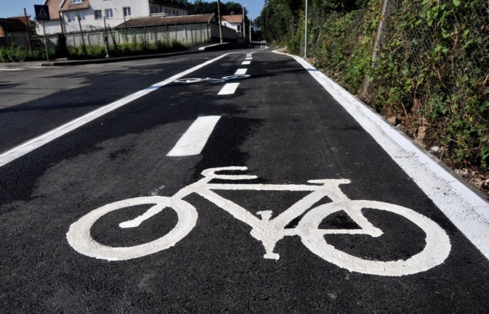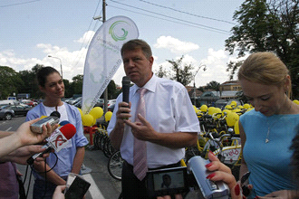

(Sursa: http://www.turnulsfatului.ro/2018/04/24/prima-pista-de-biciclete-care-leaga-centrul-de-un-cartier-al-sibiului-sigura-si-separata-de-pietoni-si-masini/)

Anul 2012 a înregistrat la Sibiu deschiderea unui Centru de închirieri de biciclete.

La data de 1 Mai 2013, 300 de sibieni au ignorat temperatura de afară și și-au dat întâlnire în zona Hotelului Hilton, pentru a participa la *prima ediție a „Mișcării pentru Sănătate”.*

220 de cicliști și 80 de alergători au participat, miercuri, întâi mai, la competiția sportivă derulată sub deviza „Mișcare pentru Sănătate”, organizată de Instituția Prefectului Județului Sibiu, în parteneriat cu Consiliul Judeţean Sibiu, Direcţia Judeţeană pentru Sport şi Tineret Sibiu, Clubul Sportiv Municipal Sibiu şi Inspectoratul Şcolar Judeţean Sibiu. Scopul competiției, care a inclus o probă de ciclism, una de alergare pe şosea şi o probă de ştafetă (7 x 2.500 metri), a fost acela de a marca necesitatea construirii unei noi piste de biciclete care să închidă „bucla” traseelor existente.

*Timişoara* 2010: Renunţaţi la maşină în Săptămâna Europeană a Mobilităţii ?

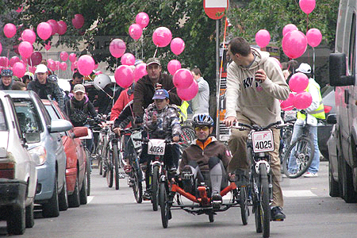

Oficialii Primăriei spun că Timişoara este cel de-al doilea oraş din ţară în ceea ce priveşte lungimea pistelor pentru biciclişti, după Bucureşti, care are 65 de kilometri. Municipiul de pe Bega are, în prezent, aproximativ 50 de kilometri de benzi speciale pentru biciclete, potrivit autorităţilor. (Sursa: [www.tion.ro/](http://www.tion.ro/) stiri/ timis.2010)

Începând din luna august 2014, Timişoara intră în rândul oraşelor europene cu biciclete de închiriat în mai multe zone din oraş. Se vor pune rastele de biciclete şi se vor aduce mijloace de transport pe două roţi.Potrivit managerului de proiect proiectul trebuie încheiat pănă în luna iulie a acestui an, 2014, ceea ce înseamnă că din august, timişorenii iubitori de mişcare pe două roţi se vor putea plimba, gratuit, cu cele 300 de biciclete.

Sistemul este simplu. Orice timişorean care vrea să închirieze o bicicletă poate să o ia dintr-o staţie RATT şi să o lase în alta. Rastelele vor avea mecanisme automate de securizare, conform proiectului. Oamenii nu vor trebui să plătească nimic pentru a lua bicicleta, se discută doar despre o garanţie, ce poate fi recuperată de îndată ce bicicleta este înapoi în rastel.

În septembrie 2015 in Timisoara au mai avut loc următoarele acţiuni, care au promovat mijloacele alternative de transport:



* Desfăşurarea de către Primăria Municipiului Timişoara a activităţilor Proiectului Traffic Snake Game (TSG) în cadrul Campaniei „OSCAR, ŞARPELE HOINAR”, coordonat la nivelul României de Asociaţia „Oraşe Energie România”, cu participarea elevilor din ciclul primar al ECO-Şcolii Generale cu clasele I-VIII „Take Ionescu” Timişoara. În România, Traffic Snake Game sub denumirea „Oscar, şarpele hoinar” se desfăoară în cadrul Săptămânii Europene a Mobilitătii, în perioada 21 septembrie – 2 octombrie. Campania se organizează în paralel, în 19 ţări europene. Traffic Snake Game este adresată în principal şcolilor primare, care încurajează copiii şi părinţii deopotrivă, să ia în considerare consecinţele modului lor de deplasare, propunându-le ca alternative mersul pe jos, cu bicicleta sau transportul în comun. La nivel naţional, au participat în anul 2016, la campanie peste 12.000 copii din 64 şcoli primare din Iaşi şi din alte 15 oraşe din ţară. La nivel europeanTraffic Snake Game (TSG) este o campanie creată pentru a încuraja mersul la şcoală, pe jos şi cu bicicleta, având drept principal grup ţintă elevii şi părinţii acestora. Campania constă într-un joc distractiv şi uşor de pus în aplicare. Pe lângă jocul efectiv, fiecare şcoală participantă este încurajată să organizeze acţiuni conexe şi să familiarizeze elevii cu concepte precum transport sustenabil şi mobilitate, mediu înconjurător şi sănătate. Pornit ca un mic proiect în Flandra (Belgia), acum reţeaua Trafic Snake are participanţi din 19 ţări europene. Proiectul european Traffic Snake Game Network, implementat în România de Asociaţia OER, este cofinanţat în perioada 2014-2016 prin programul Intelligent Energy Europe al Uniunii Europene. (Sursa: <http://curierul-iasi.ro/oscar-jocul-care-incurajeaza-mobilitatea-15536>)

Implementarea Proiectului MOBI, coordonat la nivelul României de Asociaţia „Oraşe Energie România”. Proiectul MOBI este un proiect de mobilitate urbană prin care angajaţii sunt încurajaţi să utilizeze modalităţi sustenabile de transport pentru deplasarea la locul de muncă (pe jos, cu bicicleta, cu mijloacele de transport public sau utilizând în comun un autoturism).

Proiectul la care vor fi angrenaţi şi angajaţii Primăriei Municipiului Timişoara presupune utilizarea unei aplicaţii on-line dedicată mobilităţii, denumită From5to4 (F5T4). Aplicaţia propune o metodă accesibilă şi interactivă de înregistrare a informaţiilor privind obiceiurile de transport ale participanţilor. Prin intermediul acesteia, utilizatorii au acces la informaţii personalizate privind cantitatea de energie economisită, emisiile de CO2 reduse, numărul de calorii arse în timpul deplasării, dar şi informaţii despre modalităţile de transport existente sau recomandări despre cum să se deplaseze mai sustenabil la locul de muncă.

Această abordare oferă oportunităţi pentru orice organizaţie care îşi propune să îşi ajute angajaţii să contribuie la o transformare pozitivă a zonei unde îşi desfăşoară activitatea.   
Proiectul MOBI oferă o serie de beneficii pentru organizaţii:

* Potenţial de îmbunătăţire a nivelului de satisfacţie al angajaţilor (sănătate/productivitate),
* Informaţii privind deplasarea participanţilor,
* Sondaje adaptate la nevoile/ priorităţile organizaţiilor,
* Bază de date privind emisiile de CO2 rezultate din deplasarea angajaţilor la locul de muncă,
* Diminuarea emisiilor de carbon. (Sursa:http://www.ziuadevest.ro/35-actualitate/56279-saptamana-mobilitatii-la-timoara-curse-gratuite-cu-noile-tramvaie-armonia-si-circulatie-incha-in-pasajul-michelangelo-pentru-masini)

O altă abordare a campaniei a avut loc pe 6 iulie 2014, când sexul feminin și-a luat ca temă = *Pedalează în fustă pe bicicletă*! Biciclistele militează pentru un oraș mai frumos în cadrul unei plimbări simultan în mai multe orașe din România. Mai mult decât atât, în toate orașele țării, zeci de femei pedalează în fiecare zi către serviciu, școală, casă sau întâlniri cu prietenii.

HYPERLINK "http://i2.wp.com/www.crainicul.ro/wp-content/uploads/2014/06/Afis_SkirtBike-Bucuresti-2014.jpg" Fetele în fustă și pe bicicletă s-au întâlnit în aceeași zi, pe 6 iulie, *în Alba Iulia, Baia Mare, Brașov, București, Cluj, Deva și Iași!* [**SkirtBike**](http://skirtbike.ro/) este o promenadă pe străzile orașului, o plimbare adresată doamnelor și domnișoarelor pentru care bicicleta reprezintă o expresie a feminității, a frumuseții și a libertății de mișcare.

Optimismul și energia  biciclistelor a ajuns de fiecare dată și la femeile care încă n-au descoperit frumusețea mersului pe bicicletă. Evenimentul a avut la fiecare ediție mai multe participante. Fetele au pedalat, bucurându-se de admirația celor pe lângă care treceau și, mai ales, de sentimentul de libertate deplină și de bucuria pe care o asemenea activitate ți-o oferă. Caracterul inedit și misiunea evenimentului adună ediție de ediție un număr mare de fete frumoase, cochete, sportive și cu grijă față de natură.

Camera de Comerţ şi Industrie *Bistriţa-Năsăud*, prin centrul Europe Direct Bistriţa, a fost in anul 2015 unul dintre promotorii campaniei de conştientizare a publicului cu privire la politicile Uniunii Europene privind transportul, combaterea încălzirii globale, eficienţa energetică şi dezvoltarea urbană durabilă.

Astfel, echipa Centrului a organizat, în parteneriat cu Primăria municipiului Bistriţa, la data de 22 septembrie 2015, următoarele activităţi:

* Concursul *“Seniorul bicicliştilor*”, la care au participat biciclişti cu vârste de peste 60 de ani, urmând ca cei mai vârstnici biciclişti să fie premiaţi cu diferite accesorii pentru biciclete;
* Minicampanie de informare şi promovare a unui comportament mai prietenos mediului înconjurător şi a folosirii mijloacelor de transport alternative. (Sursa:<http://www.cciabn.ro/webb/saptamana-mobilitatii-europene-2015-alege-schimba-combina/>)

Cea mai lungă pistă de biciclete din România - 2012:

Izbânda în anul 2011 a celor din [*Asociația Unda Verde*](http://asociatia.undaverde.ro/) *a stârnit* multă admirație. Puține ONG-uri au reușit să pună la punct o pistă de biciclete care leagă două orașe, cum este cea dintre *Târgu Mureș și Reghin,* realizată printr-un proiect coordonat de un ONG românesc.

Satisfacția este că traseul Târgu Mureș – Reghin a intrat în conștiința oamenilor și locul a revenit în sfera de interes. Malurile erau uitate, deși au un imens potențial de recreere. „Dacă în vara lui 2010 exploram zona pentru identificarea locurilor accesibile și întâlneam în medie doi oameni pe zi, peste un an, odată cu primul indicator la ieșirea din oraș, familii cu copii mici și grupuri de bicicliști puteau fi văzuți pe maluri. Ne bucurăm că s-a dovedit faptul că era nevoie de spațiu pentru desfășurarea activităților în aer liber, pentru relaxare. Proiectele noastre includ bicicliștii și pietonii – încurajăm mijloacele alternative de deplasare, transportul în comun – orașele devin responsabile pentru viața și sănătatea locuitorilor lor. E important să sensibilizăm cât mai multă lume cu privire la valorile pe care le promovăm, până când acest proiect se va autosusține". (Sursa:<http://www.freerider.ro/mag/o-privire-de-ansamblu-asupra-celei-mai-lungi-piste-de-biciclete-din-romania-24128.html>)

**Sistemul Bla Bla Car in România. Ridesharing de încredere.**

O altă abordare a reducerii poluării o constituie introducerea și în România a sistemului de partajare a călătoriilor.

Din martie 2015, BlaBlaCar, a devenit cea mai mare și de încredere comunitate de ridesharing din lume. Comunitatea BlaBlaCar are peste 10 milioane de membri din 18 țări.

De curând acest sistem a devenit funcțional și în România în special pentru deplasările interne de persoane. Funcționează ca un serviciu de transport prin intermediul unei platforme online.

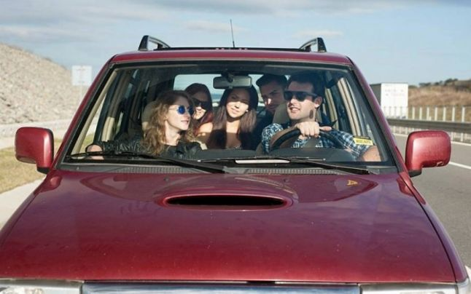

Avantajele unui astfel de sistem sunt: transportul e mai prietenos decât în orice alt transport rutier, costurile de transport reduse, funcționeză door-to-door pentru economie de timp etc.

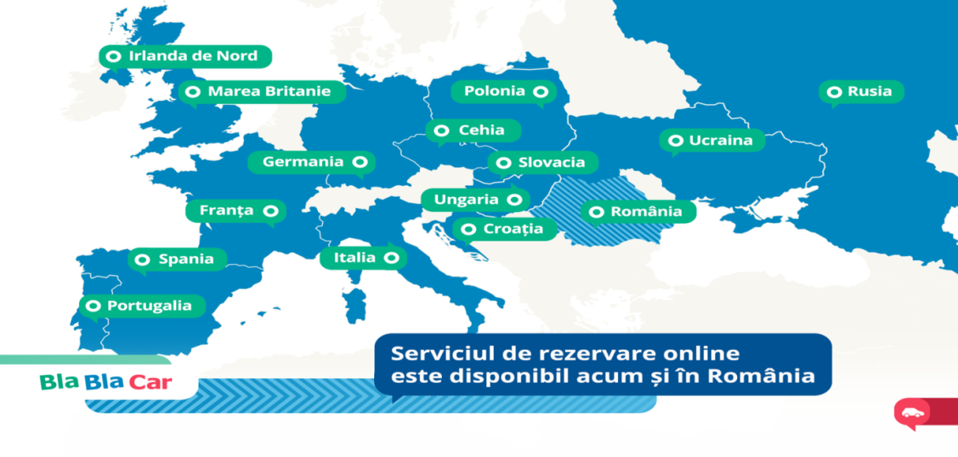

(Sursa: https://www.blablacar.ro/)

Statisticile BlaBlaCar arată următoarele aspecte ale sistemului:

* 10 milioane de călători în fiecare trimestru
* peste 3 miliarde de kilometri parcurşi de membri împreună
* aproximativ 1,5 miliarde de lei economisiţi de conducătorii noştri auto în fiecare an
* *valoare estimată de 1 milion de tone de emisii de CO2 evitate în ultimele 12 luni*
* medie de ocupare a maşinii de 2,8 persoane (faţă de media de 1,6 constatată în general). (Sursa:https://adevarul.ro/locale/alba-iulia/cum-functioneaza-blablacar-serviciul-impart-costurile-calatoriei-mai-pasageri-mai-folosit-romania-1_58df7a2d5ab6550cb8df38e7/index.html)

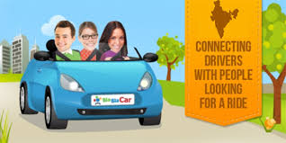

**Automatele pentru colete InPost în România** susțin multimodaliatea.

Începând cu anul 2014 s-a implementat și în România sistemul InPost prin amplasarea a 500 de automate de colete în zone publice, cu trafic ridicat, precum supermarketuri, benzinării, stații de metrou, centre comerciale. Automatele InPost permit ridicarea 24/24 a cumpărăturilor comandate prin magazinele online.

La plasarea comenzii, clienții optează pentru serviciul de livrare InPost și aleg automatul din zona de unde doresc să ridice coletul. Aceștia pot monitoriza livrarea și primesc notificări prin sms și e-mail la sosirea pachetului, precum și un cod utilizat pentru a deschide caseta.

Expansiunea sistemului în România face parte dintr-un plan amplu de dezvoltare și investiții la nivel european de 300 mil. Euro. Sistemul eficientizează logistica de transport prin reducerea distanțelor parcurse de către curieri, ceea ce face ca InPost să ofere o alternativă mai ieftină și mai puțin poluantă la livrările actuale.

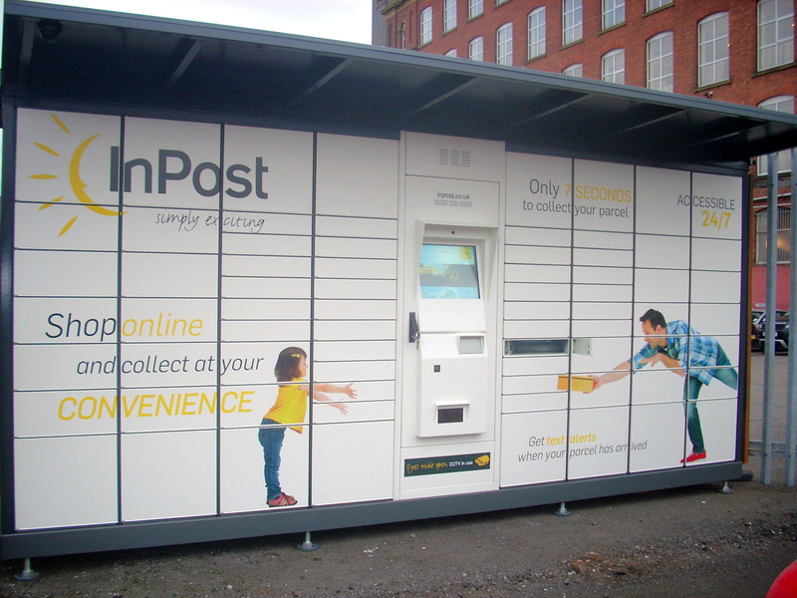

(Sursa:https://www.wall-street.ro/articol/Companii/155347/integer-pl-va-instala-200-de-automate-pentru-colete.html)

**Situaţia campaniei în anii anteriori**

**Săptămâna Europeană a Mobilităţii 2017***: „Mobilitate în comun, curată și inteligentă” „Împreună ajungem mai departe!”*

**Săptămâna Europeană a Mobilităţii 2016:** *„Mobilitate inteligentă și eficientă. O investiție pentru Europa”.*

**Săptămâna Europeană a Mobilităţii 2015**: *„Alege! Schimbă! Combină!”*

**Săptămâna Europeană a Mobilităţii 2014***: „Străzile noastre, alegerea noastră”*

**Săptămâna Europeană a Mobilităţii 2013***: „Aer curat - e rândul tău!"*

**Săptămâna Europeană a Mobilităţii 2012:** *„Transportul urban pe calea cea bună"*

**Săptămâna Europeană a Mobilităţii 2011:** *"Mobilitatea alternativă"*

**Săptămâna Europeană a Mobilităţii 2010:** *"Călătoriţi mai inteligent, trăiţi mai bine"*

**Săptămâna Europeană a Mobilităţii 2009: *"****Îmbunãtăţeşte climatul oraşului tãu!".*

Anul **2008:** *„Aer curat pentru toți"*

Anul **2007**: „*Străzi pentru oameni*"

Anul **2006**:  *„Schimbãri Climatice"*

(Sursa: European Commission; [www.mobilityweek.eu](http://www.mobilityweek.eu/))

În anul 2012 s-au înscris 281 de oraşe la nivel european, din România fiind înscris un singur oraş, Oradea.

În anul 2014, 27 de orașe din România au participat la Săptămâna europeană a mobilității (SEM), campanie ce se desfășoară anual în perioada 16 – 22 septembrie. Marea majoritate a acestor localități au în vedere organizarea de evenimente de-a lungul întregii perioade, punerea în practică a unor măsuri permanente în favoarea mobilității și sensibilizarea cetățenilor prin interzicerea parțială a traficului rutier în "ziua fără mașini". (Sursa: <http://ec.europa.eu/romania/news/16092015_saptamana_europeana_mobilitate_ro.htm>)

Anul 2015 a adus la această campanie 9 oraşe din ţara noastră.

În 2016, au participat constant, doar 9 oraşe.

Anul 2017 a înregistrat o creştere semnificativă a participării, un număr de 94 oraşe.

Anexa 1

Chestionar

**Ai ales mijlocul de transport potrivit?**

Nume și prenume:___________________________________________________________

Telefon:____________________________________________________________________

Adresa de email:_____________________________________________________________

1**. Cum evaluați traficul din orașul dumneavoastră?**

foarte dificil___; dificil___; nu mă deranjează___; bun___; foarte bun___

2. **De câte ori folosiți mașina personală pe săptămână?**

5-7 ori / 3-5 ori / 2-3 ori / 1 dată / niciodată

3. **De câte ori folosiți transportul în comun pe săptămână?**

5-7 ori / 3-5 ori / 2-3 ori / 1 dată / niciodată

4. **De câte ori folosiți bicicleta pe săptămână?**

5-7 ori / 3-5 ori / 2-3 ori / 1 dată / niciodată

5. **În situația în care dețineți mașină personală/de serviciu, care din următoarele mijloace de alternative de deplsare ați fi dispus(ă) să le utilizați pentru o parte din traseul dumneavoastră obișnuit?**

transport în comun___; bicicletă___; mers pe jos___; car-sharing___;

6. **Pe care din următoarele soluții de îmbunătățire a transportului în comun și a infrastructurii rutiere le considerați utileutorități?**

piste pe carosabil pentru biciclete ___;

piste pe trotuar pentru biciclete___;

bandă exclusiv dedicată transportului în comun ___;

semaforizare care să favorizeze bicicleta/transportul în comun ___;

tabele electronice în stații care să anunțe sosirea mijloacelor de transport în comun ___;

introducerea / dezvoltarea metroului ___;

___________________________________________________________